О новых возможностях осуществления физическими лицами деятельности без регистрации в качестве индивидуального предпринимателя на телеканале «Саммит+ТВ» рассказала заместитель начальника инспекции МНС по Полоцкому району Птуха Наталья Александровна.

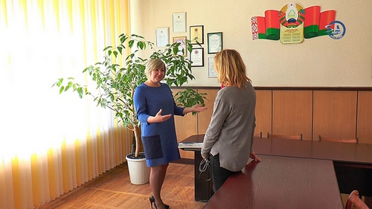

Читать полностью: Телеканал «Саммит+ТВ»»

